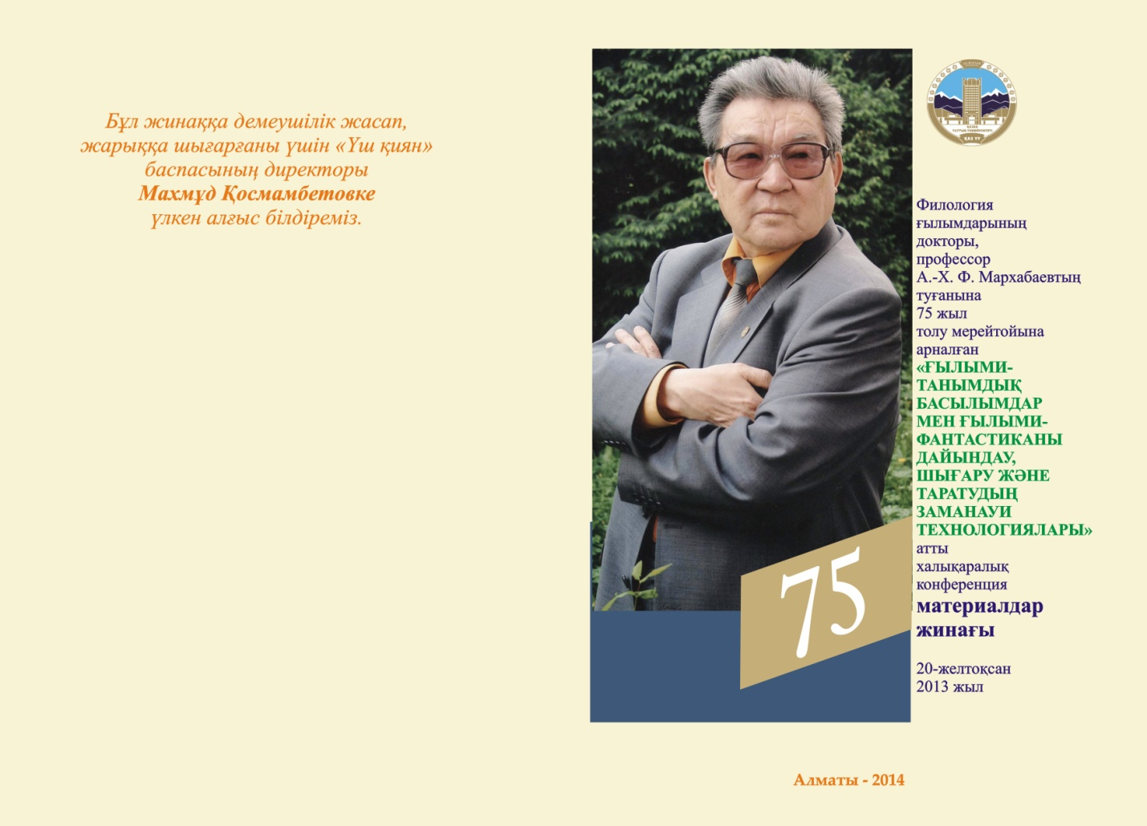

Қамзин К.,
филология ғылымдарының докторы, профессор
КЕСЕК ТУРАЙТЫН ТҰЛҒА
Болашақ журналистикатанушы ірі ғалым, танымал фантаст-жазушы Абдул-Хамид
Файзолаұлы Мархабаев, Қасым ақын соқпағына салсақ, «Арпалыс ала құйын заманалар //
Арбасып тұрып алды, мен не етемін» жылдарында мына дүниеге келді. Қабағынан қар
жауған 1938-де. Əкесі екінші дүниежүзілік соғыс майданында қаза тапты.
Ғылым мен шығармашылық тізгінін қатар ұстаған санаткер тұлғасын жекебастық емес,
қоғамдық, əлеуметтік, мəдени контексте қарастырсақ, Əбекең – аса шырайлы да шұрайлы
жан. Көзіміз көріп жүр, ол осы күнге шейін ең алдымен қазақ ұлтының шекесін қыздыру
үшін жанын салуда. Тек сонан кейін барып Кіші жүз, одан кейін барып Əлім, одан кейін
барып Жақайым, одан кейін барып Көлімбеттті қадір тұтады. Əрдайым «У ішсең –
руыңмен» емес, «У ішсең – ұлтыңмен» принципін ұстанады. Сондай кең де салауатты
пайымын сезгеннен соң, аңғарғаннан кейін ұстаз қасынан Торғайдың да, Өскеменнің де,
Оралдың да, Шымкенттің де жігіттері екі елі қалмайтын. Мен де біраз уақыт, дəлірек
айтқанда, бұдан бір ғасыр бұрын – 1968 жылдың қазан айынан бастап ішінде ақ пен қызыл
майдандасқан, айы-күні жеткен келіншектей қарны жер сызған қоңыр портфелін көтеріп
бірқанша жүргенімнің өзі өмірлік өнеге емес пе.
Аға оқытушы кезінде «Орыс журналистикасының тарихы» пəннінен өткізген дəрістері
мен семинарлық сабақтары бізге А.Н. Радищев, М.Е. Салтыков-Щедрин, Н.Г.
Чернышевский, М.Н. Катков, А.Н. Греч, Ф.В. Булгарин, Н.И. Надеждин, О.Ф. Миллер, И.А.
Тауберт, А.И. Герцен, М.М. Басов, Н.И. Новиков творчествосы туралы мол дерек берді. Осы
ретте 1973 жылы профессор А.В. Западовтың редакциясымен шыққан «История русской
журналистики ХҮІІІ-ХІХ веков» оқу құралына жүгінер болсақ, сол шығармада мынадай
жолдар ұшырасады: «Бескорыстная помощь народу, оказанная Новиковым, была сочтена
правительством особо опасным действием. При первых известиях о Французской
буржуазной революции 1789 г. надзор за Новиковым усилился. После истечения
десятилетнего срока договор на аренду университетской типографии с ним не был продлен.
Новый московский главнокомандующий князь Прозоровский получил от Екатерины II
инструкции строго наблюдать за «известной шайкой» и поспешил уведомить императрицу
об опасностях распространенной в Москве, «мартинистской заразы» (мартинизм –
религиозно-мистическое учение, распространенное среди масонов в ХҮІІІ в., основателем
которого является Мартинес Паскалис. Члены этой секты считали себя визионерами, т. e.,
способными иметь сверхъестественный потенциал. – К. К.).
Весной 1792 г. у Новикова был произведен обыск, его арестовали в имении и под конвоем
команды гусар доставили в Москву, а затем тайно перевезли в Шлиссельбургскую крепость.
Допрашивал Новикова сыщик и палач Шешковский, применяя пытку. Императрица читала
протоколы допросов и руководила следствием. Новиков был объявлен «государственным
преступником», организатором заговора против правительства, руководителем тайного
общества, опасного для православной религии, агентом иностранных держав, издателем
«развращенных книг». И хоть все обвинения эти ничем не подтверждались, Новикова
приговорили к смертной казни, замененной пятнадцатилетним заключением в
14
Шлиссельбурге. Его огромное издательское предприятие было разрушено, тысячи книг
сожжены, все имущество компании пущено с молотка» (История русской журналистики
ХҮІІІ-ХІХ веков. – М.: Высшая школа, 1973.).
Орыс империялық журналистикасы тарихынан алған əлгіндей байыпты білімім өзімнің
«Е.П. Михаэлистің «Семипалатинские областные ведомости» газетіндегі журналистік
қызметі» атты кандидаттық диссертацияма идеялық-танымдық һəм əдістемелік жарығын
түсірді.
Оның қазақ фантастикасы, футурологиялық журналистикасы терминологиясына қосқан
үлесі де айта қаларлықтай. Əсіресе «қисынгер» . – «теоретик», «қиялгер» – «фантаст»
баламалары маған қатты ұнайды.
Құрметті оқырман қауым. Мен Абай еліне суыт та ұзақ үш рет ат басын тіреген едім.
Семейден Қаруылға бара жатқан күре жолдың айналасында, көз жетер жерде жайқалған дала
да, желкілдеген ағаш та көзге шалынбайды. «Абай жолындағы» керемет пейзажды да байқай
алмайсыз. Қызылдорда өңірінде де бірнеше мəрте болғаным бар. Қаңсыған Аралды, шаң мен
құм бораған даланы көрдім. Климатологтар, жер сырын жыға танитын ғалымдар мен
экологтар бұл құбылыстың сырын өздерінше сөйлетер. Ал, меніңше, бұның сыры мынау
шығар: əр өлке, əр аймақ өз энергетикасын, бойындағы қаны мен қанығын өздерінің үміт
артар перзентеріне сарқа беріп тастайды. Семей сақарасы өзінің бары мен нəрін Ақтамберді,
Дулат Бабатайұлы, Абай, Əріп, Шаһкəрім, Мұхтар Əуезов, Төлеужан Ысмайылов, Рымғали
Нұрғалиев, Мұхтар Мағауин сынды ұлдарының бойына дарытса, Қызылорда, Арал бойы
өзінің шері мен мұңын, бұрқ-сарқын, дауылы мен дүбірін, көркі мен кесектігін Кердері,
Тұрмағамбет, Кете Жүсіп, Нұрмағамбет Қосжанұлы, Қалмахан Əбдіқадыров, Асқар
Тоқмағамбетов, Əбділда Тəжібаев, Əдіжəміл Нұрпейісов, Қалтай Мұқамеджанов, Зейнолла
Шүкіров, Дүкенбай Досжанов, Абдул-Хамид Мархабаев, Тынымбай Нұрмағамбетов, Мырзан
Кенжебай сынды тұлғаларының санасына сіңірсе – оның несі айып?
Баршамыздың ұстазымыз Əбекең кесек турайтын тұлға. Ірілігін сөзі де ісі де айтып
тұрады. Ол – Қ.Н. Бекхожиннің, Т.С. Амандосовтың, Т.Қ. Қожакеевтің, З.Т. Тұрарбековтің,
Ш.Р. Елеукеновтің тікелей ізбасары, бүгінгі күннің беделді теоретигі əрі практигі.
Тынымсыз ізденетін ғалымның қазақ фантастикасының эволюцисына арналған қос томдық
«Фантастика негіздері», «Қазақ фантастикалық əдебиеті», «Қиялгер қисындары» атты
сараптамалық еңбектері – гуманитарлық салаға да, техникалық салаға да қажет аса құнды
зерттеулер. Өзіміздің студент кезімізде қазіргі Т. Жүргенов атындағы өнер академиясы орын
тепкен акт залында оның тақырыбы соны кандидаттық диссертацияның табысты қорғалуына
куə болғаным бар. Ұстаз көкжиегінің кең екендігіне сол заманда-ақ көзім жеткендей еді.
Бертінгі жылдары докторлық диссертациясының қорғалуына да тілектестік білдіргенбіз.
Карл Маркс өз қызы Эленораның анкеталық сұрағына: «Адамаға тəн нəрсе маған да жат
емес», - деп жауап беріп, өз басын жаратқан иемізге тете қояды. Журналистиканың, көркем
əдебиеттің жанры – фантастика да болашақты жобалауды, ғалам мен адам перспективасын
бағдарлауды пір тұтады. Футурологияны, тірішілік инновациясын, сана өркендеуін
тақырыбына талшық етеді. Яғни келешекті жобалауға белсене ат салысады.
Сондай татымды болашақты, қазақ əлеуметі Батыстан келген кірме концепция –
мультимəдениетпен бе, əлде өзімізге аса жақын түркі əлемімен жарастыру керек пе – осы
күрделі сауал Əбекеңнің құрдасы, пікірлесі, өмір бойы орыс тілінде ой өрбіткен Марат
Кəрібайұлы Барманқұловты да қатты толғандырған. Сондықтан болар, ол өзінің «Хан
Иван», «Золотая баба», «Тюркская вселенная», «Хрустальные мечты тюрков о квадронации»,
«Наследники белого лебедя» зерттеу еңбектерінде Шығыс менталитетін, түркі ғылыми-
шығармашылық еңсесін көтеріңкі көрсетеді. Айтқандайын, филология ғылымдарының
докторы, профессор Марат Кəрібайұлы ағамызға Əбекең «Завгар» деп ат қойғаны əлі
есімізде. Кезінде журналистика факультетінде өнімді жұмыс істеген 6 кафедраның бірі –
доктор М.К. Барманқұлов басқаратын тележурналистика кафедрасының дені əйел заты екен.
Сол себептен Мəкеңді «Заведущий гаремом» деп мысқылдай атауы заңды сияқты.
15
Еліне-жұртына, ғылымға, жас ұрпақтың есеюіне шынайы жаны ашыған таза адамдардың
ойы мен пікірі осылайша бір жерден шығып жатады. Мейлі, ұлттық деңгейде, мейлі, əлемдік
айналымда болсын. Осы санатта əлемдік фантастика шеберлері бірсыпырасының
айтқандарын мысалға келтіре кетейін:
Жюль Верн: «Придет время, когда наука опередит фантазию». «Миру нужны новые
люди, а не новые континенты». «Лучше тигр на равнине, чем змея в высокой траве» (Абай
мен М. Горький пікірлерімен сабақтас).
Герберт Уэллс: «История человечества в основном – история идей».
Карел Чапек: «В редакции: «Тут вот сообщение, что найдено средство против бубонной
чумы. Вы не знаете – наша партия за чуму или против?» «За всю неделю ни одной мировой
катастрофы! Для чего же я покупаю газеты?». «Журналисты несколько схожи с Данаевыми
дочерьми, которых боги приговорили наполнять водой бездонную бочку». «Законное
правительство – то, у которого превосходство в артиллерии». «О воле народа обычно
говорят те, кто ему приказывает».
Айзек Азимов: «Пытаюсь ли я найти Бога? Бог умнее меня. Пусть попробует найти меня
сам». «Бюрократия разрастается, чтобы поспеть за потребностями разрастающейся
бюрократии». «Если врач скажет, что мне осталось жить пять минут, я не буду рвать на себе
волосы. Просто я стану печатать на машинке немного быстрее». «Замечательное чувство –
знать, что ты сам строишь мир». «Каждый волен верить, во что он хочет. Я только против
того, чтобы заставлять всех верить во что-то одно».
Қарап отырсаңыз, бұл арада фантастика мен əлеуметтік реализм бітеқайнасып жатыр.
Əбекеңнің де «Арал əуендері». «Қолыңды əкел, келешек», «Жұлдыздар жарығы жерге
жетеді», «Шортан планетасы, сен кінəлісің», «Ғарыштағы қымыз», «Тосын ғарышхат»
сияқты қиялгерлік шығармаларында Ғарыш, Жер мен Көк проблемалары бір-бірімен
материалдық жағынан да, рухани жағынан да қабаттаса қаланады.
Баршаңызға белгілі, біздің мемлекетте мəртебелі, бесаспап, креативті жобалар толып
жатыр. Тəуелсіздік алғаннан бері оның қаншамасы дүниеге келіп-кетті. Соның ресми біреуісі
туралы Əбекең: «Мынаның авторы менен де өткен фантаст екен». – деп елді ду күлдіргені
бар. Ұлы Абай да: «Қартайдық, қайғы ойладық, ұлғайды арман, // Қорқамын кейінгі өскен
жас баладан», - деп, келер ұрпаққа дүдамалдана қараған. Данышпан Абай бұл арада, жас
ұрпақтың жетіскендігіне емес, надандығынан __________секем алған, сескенген. Орыстың керемет
ақыны, дипломаты Федор Иванович Тютчев «Когда дряхлеющие силы...» деген өлеңінде бұл
мəселеге басқаша рең береді:
Когда дряхлеющие силы
Нам начинают изменять
И мы должны, как старожилы,
Пришельцам новым место дать, -
Спаси тогда нас, добрый гений,
От малодушных укоризн,
От клеветы, от озлоблений
На изменяющую жизнь;
От чувства затаенной злости
На обновляющийся мир,
Где новые садятся гости
За уготованный им пир;
От желчи горького сознанья,
Что нас поток уж не несет
И что другие есть призванья,
Другие вызваны вперед;
16
Ото всего, что тем задорней,
Чем глубже крылось с давних пор, -
И старческой любви позорней
Сварливый старческий задор.
Бұл жалғанда мұнтаз да мінсіз бұйым жоқ. Бəріміз де – пендеміз. Жетілеміз, жетілдіреміз.
Əлеумет ілгерілеуі, қоғамдық сана дамуы үшін келер ұрпақтың тоқмейілсіген, қошаметшіл,
мадақшыл журналистикадан арылғаны абзал. Біздер, профессор А.Х. Мархабаевтың өнегелік
мектебінен өткен шəкірттері, сана ұтқырлығы мен ұмтылысын формальды реформамен, мəзі
кемшін методикалық экспериментпен емес, нақты, айқын, ұлтқа жағымды кемел
инновациямен, үміт үдерістерімен шендестіреміз.
Мен өзімнің осы қысқаша лебізімде доктор А. Ф. Мархабаевтың тек бірен-саран қырына
ғана тоқталып кеттім. Асыра айтқан, көпіріп кеткен жерім болса, қалың оқырман кешірер,
орта түскен, құлақ күйін келтіре алмаған тұсым болса, үйдегі Мағрифа жеңгеміз кешіре
жатар. Бірақ осы пікірлерімнің барлығы риясыз шəкірттік, əріптестік көңілден шығып отыр.
Соған сеніңіз, қадірлі Əбеке.

МАЗМҰНЫ
АбдраманШамшиден
ҚИЯЛГЕРЛІКТІҢ ҚҰЛАГЕРІН ТҮЛЕТКЕН ҚАЛАМГЕР ................................................... 3
Шаханова Р.;., Мынбаева А.
АБДУЛ-ХАМИД МАРХАБАЕВ – ҚАЗАҚ ҒЫЛЫМИ ФАНТАСТИКАСЫНЫҢ
БИІКШЫҢЫ ............................................................................................................................... 5
Медеубек1лы С.
ҒЫЛЫМНЫҢ ТЫҢЫНА ТҮРЕН САЛҒАН ТҰЛҒА ............................................................. 7
Н1рахмет1лы С.
ФАНТАСТИКА ФАРАОНЫ ..................................................................................................... 11
Қамзин К.
КЕСЕК ТУРАЙТЫН ТҰЛҒА ................................................................................................... 13
Кенжеғұлова Н.С.
АБДУЛ-ХАМИД МАРХАБАЕВТЫҢ ШЫҒАРМАШЫЛЫҒЫНДАҒЫ
ЗАМАНАУИ ӨЗЕКТІ МƏСЕЛЕЛЕР ....................................................................................... 16
Бекболат1лы Ж.
ҚИЯЛГЕР ..................................................................................................................................... 18
НургожинаШ.
ИНОПЛАНЕТЯНИН КАЗАХСКОЙ СЛОВЕСНОСТИ .......................................................... 21
Ағыбаев _.
БІЗДІҢ КУРАТОР ....................................................................................................................... 23
Мухамадиева Л., Дудинова Е.
АКСАКАЛ КАЗАХСКОЙ ФАНТАСТИКИ ............................................................................. 25
Мергенбаева К.К.,
ФАНТАСТИКА ТАРИХЫ МЕН ТЕОРИЯСЫН ТҰҢҒЫШНЕГІЗДЕУШІ ........................ 27
Молдабеков ;.
КОМОНДОР АБДУЛ-ХАМИТТІҢ ОРАЛУЫ ......................................................................... 29
Данаева Н.
МАРҚА КӨҢІЛДІ МАРХАБАЕВ ............................................................................................. 31
Zhaparova A.
SCIENCE FICTION ..................................................................................................................... 33
Сəрсенбай Ж.А.
МƏТІННІҢ ДИСКУРСТЫҚ АСПЕКТІСІ ................................................................................ 34
Сəдір_ызы К.
ТІЛ МƏСЕЛЕСІНЕ ҚАТЫСТЫ АЛҒАШҚЫ СЫН ПІКІРЛЕР ............................................ 40
;бдиева Р.C.
ҰЛТ ҚҰНДЫЛЫҒЫ – АДАМ МƏДЕНИЕТІНІҢ ТҰТАСТЫҒЫ ......................................... 44
;бжанов _.,
ӨЗ ЗАМАНЫНЫҢ ТЫҢ ТАҚЫРЫБЫН ТАНЫТҚАН ТҰЛҒА ........................................... 46
Азимбаева У.,
ТИПОЛОГИЧЕСКАЯ ХАРАКТЕРИСТИКА РУССКОГО,
АНГЛИЙСКОГО И КАЗАХСКОГО ЯЗЫКОВ ........................................................................ 50
А_ылбаева Д., Утебаева А., Н1рмағанбетова Т.
ДЕВИАНТТЫ БАЛА МЕН ОТБАСЫ АРАСЫНДАҒЫ
ПСИХОЛОГИЯЛЫҚ ЕРЕКШЕЛІКТЕРДІ АНЫҚТАУ ........................................................ 52
;лімжанова А.
ИНТЕРНЕТ ЖУРНАЛИСТИКА ЖƏНЕ ИНФОГРАФИКА МƏСЕЛЕЛЕРІ ........................ 54
;сембаева Б.
ҒЫЛЫМИ-ТАНЫМДЫҚ БАСЫЛЫМДАРДЫШЫҒАРУДЫҢ
ТАРИХИ ТƏЖІРИБЕСІ .............................................................................................................

